深圳市常务副市长吕锐锋调研深圳地铁11号线项目

（通讯员 综合办公室 ） 4月8日上午，深圳市委常委、常务副市长吕锐锋带领轨道办、地铁公司、宝安区政府等单位负责人，调研中铁二局深圳地铁11号线11307标项目机场北停车场建设情况。中国中铁建投公司总经理付漳湖、中铁二局集团公司党委书记邓元发等陪同调研。
在机场北停车场工程现场，吕锐锋一行查看了停车场建设及周边土地利用情况，听取了项目工程简介、施工过程、创优措施、保障体系等情况汇报后，对项目部安全质量控制、现场文明施工、环境保护等方面给予高度评价，要求施工方精心组织，倒排工期，切实做好停车场剩余工作，确保实现“2015.6.30”短轨通目标和“2016.6.30”全线建成通车目标；地方政府与建设方、施工方等要精诚团结、相互配合，在保质保量按时通车的基础上，整治好地铁11号线周边环境，把地铁11号线建成一道亮丽的城市风景线。
机场北停车场主要功能是承担地铁11号线工程车辆调试、停靠、检修等任务，场内设有运用库、材料库、洗车机棚等，总建筑面积29167㎡。建成后的机场北停车场规划停靠32列地铁，第一期建成后可以满足16列地铁同时停靠。截至目前，机场北停车场土建工程已完成，装修工程完成80%，剩余的室内装修工程正在紧张而有序地进行中。
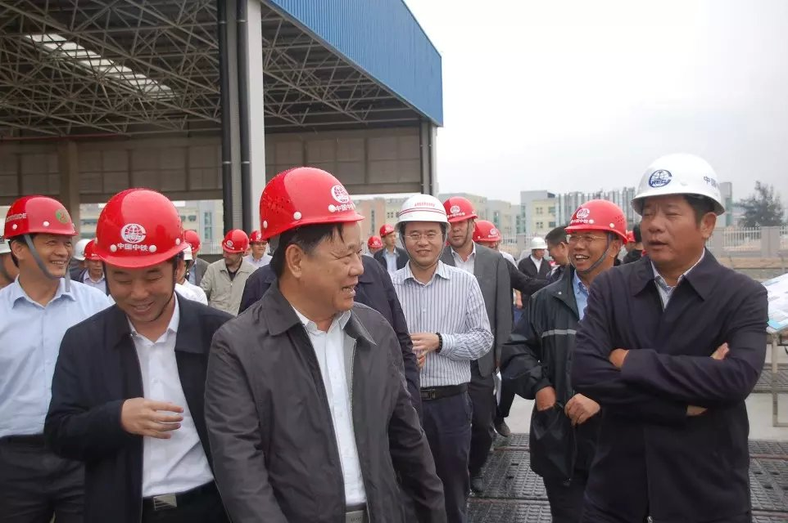
深圳市常务副市长吕锐锋(（中）调研深圳地铁11号线项目

